**Аппликация помогает ребенку развиваться**

**Аппликация –** одно из любимых занятий малышей. Этот продуктивный вид деятельности тесно связан с познанием окружающего мира и играет большую роль в умственном воспитании ребенка. Эта техника особенно уместна для занятий с детьми раннего возраста, так как их деятельность имеет предметный характер. Кроме того, в этот период времени аппликация носит условный характер.

**Предложите малышам игры на основе плоскостной мозаики.**

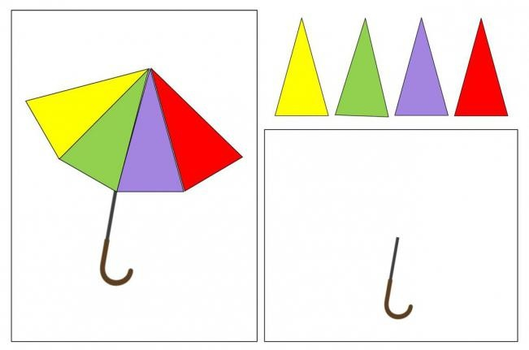 Вырезаете из плотной бумаги различные геометрические фигуры либо силуэты самых разных предметов и объектов, героев сказок и пр.

* Вначале ребенку необходимо научиться ритмично, размещать одинаковые элементы по всей поверхности основы.
* Затем это будет более сложное действие — выкладывание героев какой-либо известной детям сказки в определенном порядке (в соответствии с текстом произведения).
* Еще один вид работы — составление силуэта из двух или трех деталей. Воспитатель стимулирует детей к действиям своим примером. При такой деятельности одновременно идет изучение цветов, соотношения по величине и пространственному расположению

**Примеры таких аппликативных игр:**

***«Помоги яблочку найти свою половинку»*** (дети составляют целое яблоко из частей, плотно прижимая их друг к другу).

***«Цветочки на полянке», «Дорожки из листьев»*** (ребята учатся ритмично размещать элементы одной формы, но разного цвета на основе).

***«Путешествие шариков»*** (дети выкладывают кружки в одном направлении, от самого большого к самому маленькому).

***«Маленькие тучки по небу плывут»*** (малыши учатся располагать неправильные формы по всему пространству основы).

***«Выкладывание сказки «Репка»»*** (малыши размещают героев соответственно тексту сказки).

**Значение занятий аппликаций для малышей 2–3 лет**

*Дети учатся в творческой форме выражать свои впечатления, которые они получают в результате познания окружающего мира.*

*У ребят закладываются первичные навыки исследовательской деятельности.*

*Благодаря выкладыванию несложных композиций у дошкольников формируются зрительно-двигательные связи, развивается мелкая моторика, движения пальцев становятся более уверенными.*

*Заметим, что аппликативное творчество способствует и социально-коммуникативному развитию малышей: во время занятий они охотно комментируют свою работу, обмениваются репликами.*

*Аппликация положительно влияет на развитие логического мышления: умения сравнивать и сопоставлять, выделять главное.*